Приложение 3
Перечень товаров и услуг с ценами на услуги пошива и ремонта одежды
Изготовление изделий в корпоративном стиле:  Футболка (трикотаж) 250 руб (опт от 3 шт)  Бандана 150 (опт от 5 шт)  Жилет (на завязках) 450 (опт от 3 шт) | 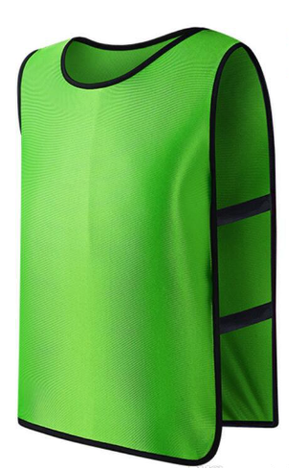  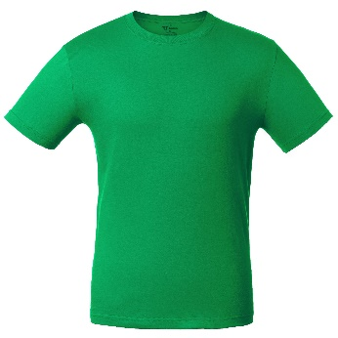  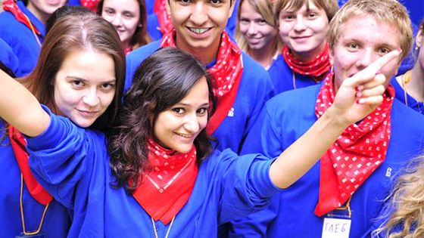
Тематические изделия:  Школьный фартук 500 руб | 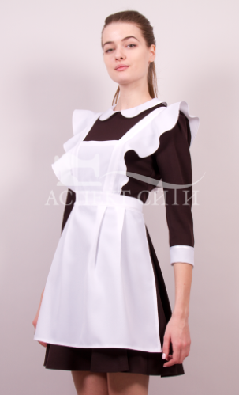
Изделия для новорожденных:  Изготовление пеленок 40руб/1м строчки | 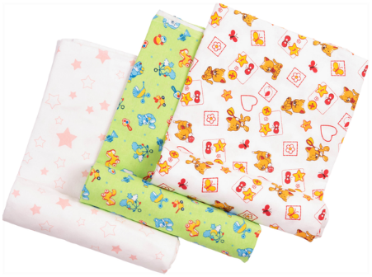
Текстильные изделия:
Постельное белье 50 руб/1 м строчки (1,5спальный комплект примерно 800 руб)
Ремонт и обновление:
Уменьшение длины изделия – 300 руб
Укоротка штор – 60 руб/1 м строчки
Один усложняющий элемент +20%

